Unit 7 Lesson 12: Día 2 de centros

WU Cuántos ves: 2 o 3 partes (Warm up)

Student Task Statement
¿Cuántos ves?
¿Cómo lo sabes?, ¿qué ves?
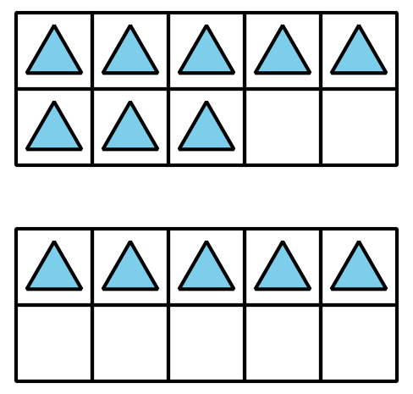
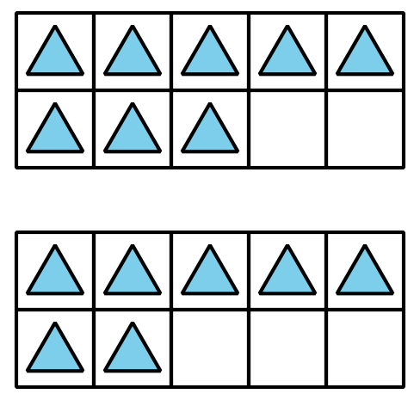
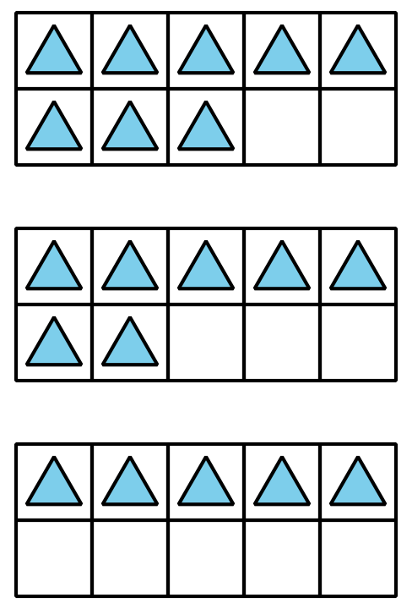

1 Conozcamos “¿Puedes dibujarla?: Figuras (grado 1)”

Student Task Statement

2 Centros: Momento de escoger

Student Task Statement
Escoge un centro.
Libros de imágenes
Haz una como la mía
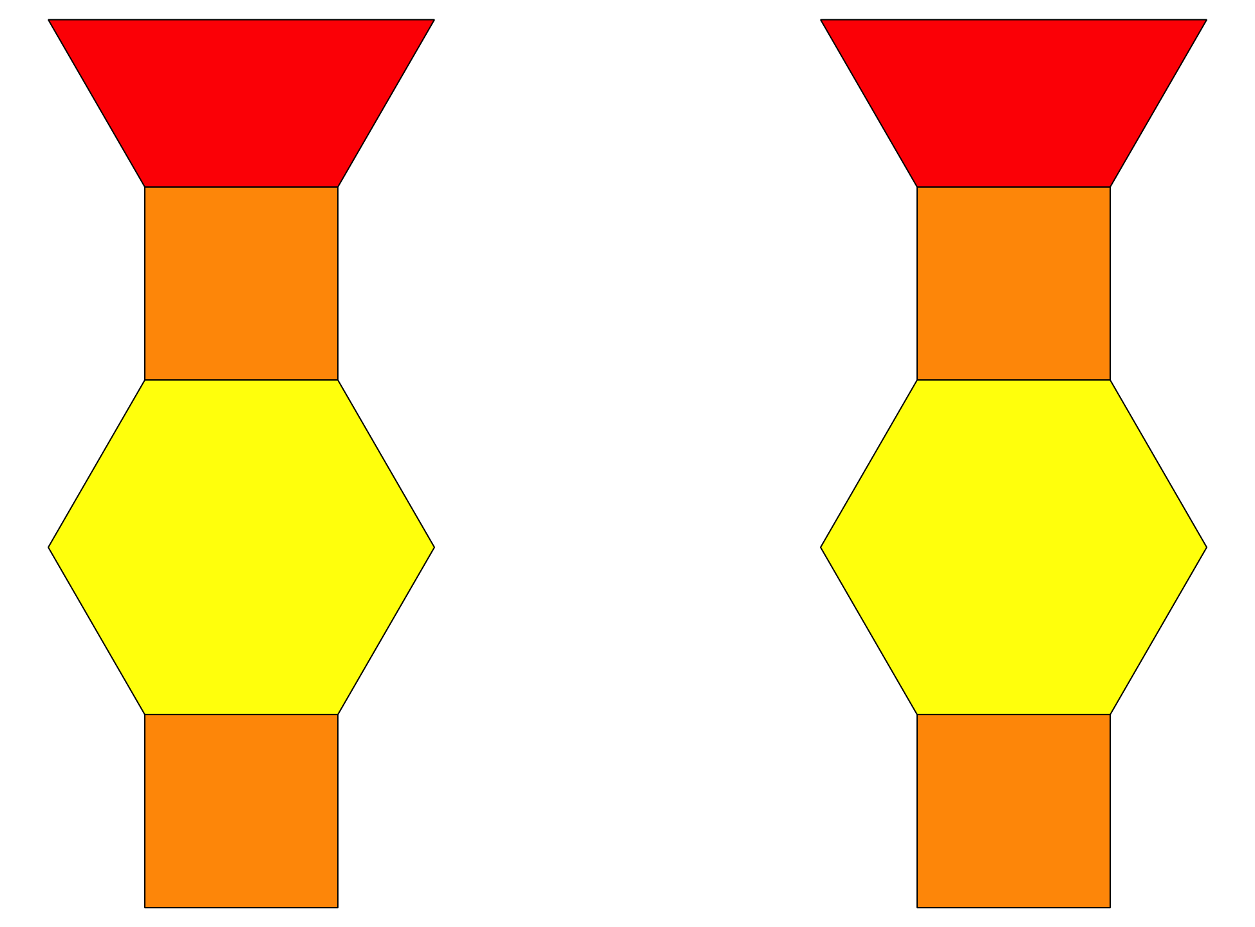
Captura cuadrados
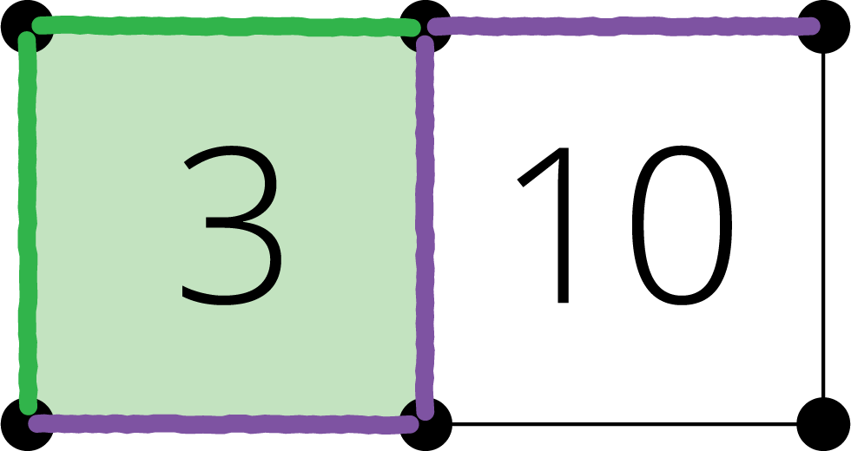
Números objetivo
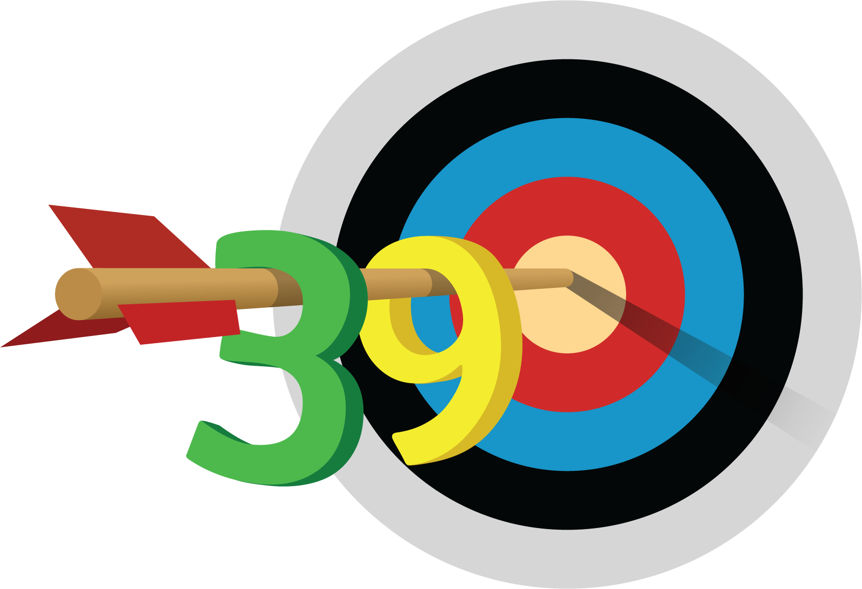
© CC BY 2021 Illustrative Mathematics®

